## Tento materiál byl vytvořen v rámci projektu

## Operačního programu Vzdělávání pro konkurenceschopnost.

Příjemce:

ZŠ a MŠ České Velenice

Třída Čsl. legií 325

378 10 Č. Velenice

Projekt MŠMT ČR **EU PENÍZE ŠKOLÁM**

Číslo projektu **CZ.1.07/1.4.00/21.2082**

Název projektu školy **S počítačem to jde lépe**

Klíčová aktivita**: III/2 Inovace a zkvalitnění výuky prostřednictvím ICT**

Autor: **Mgr. Oldřich Stellner**

## Název materiálu: Velká Británie

Identifikátor DUM: **VY_32_Inovace_VI_2_16ZE**

Vzdělávací oblast: **Člověk a příroda**

Vzdělávací obor: **Zeměpis**

Téma: **Zeměpis světadílů-Evropa**

Ročník: **7.**

**Stručná anotace:**

Tento pracovní list umožňuje žákům poznat Velkou Británii.

Prohlašuji, že při tvorbě výukového materiálu jsem respektoval(a) všeobecně užívané právní a morální zvyklosti, autorská a jiná práva třetích osob, zejména práva duševního vlastnictví (např. práva k obchodní firmě, autorská práva k software, k filmovým, hudebním a fotografickým dílům nebo práva k ochranným známkám) dle zákona 121/2000 Sb. (autorský zákon). Nesu veškerou právní odpovědnost za obsah a původ svého díla.

Prohlašuji dále, že výše uvedený materiál jsem ověřil(a) ve výuce a provedl(a) o tom zápis do TK.

Dávám souhlas, aby moje dílo bylo dáno k dispozici veřejnosti k účelům volného užití (§ 30 odst. 1 zákona 121/2000 Sb.), tj. že k uvedeným účelům může být kýmkoliv zveřejňováno, používáno, upravováno a uchováváno.

**Spojené království Velké Británie a Severního Irska**

1. Doplň základní údaje

Rozloha ……………………………….

Počet obyvatel 62 041 000

Hlavní město ……………………………..

Hustota zalidnění ……………………………..

1. Velká Británie se skládá ze čtyř zemí. Doplň je za čísla a vyhledej jejich hlavní města

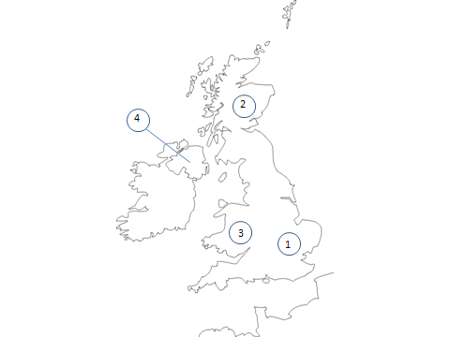

1. Za čísla doplň oceány, moře, z álivy a průlivy



1. Vytvoř správné dvojice

1 – Robin Hood A – národní fotbalový stadion

2 – Heathrow B – sídlo britského panovníka

3 – Alžběta II. C – královský park

4 – Queen D – nejslavnější tenisový turnaj

5 – Wembley E – legendární zbojník

6 – James Bond F – jezero proslavené údajnou příšerou

7 – Buckinghamský palác G – letiště v Londýně

8 – doubledecker H – britská královna

9 – Wimbledon CH- britská rocková hudební skupina

10- Commonwealth I – britský agent 007

11- William Shakespeare J – typický červený autobus v Londýně

12- Tower Bridge K – volné sdružení VB a bývalých kolonií

13- Hyde Park L – zvedací most v Londýně nad Temží

14- Loch Ness M – významný anglický básník a dramatik

**Řešení:**

1. Doplň základní údaje

Rozloha 246 610 km2

Počet obyvatel 62 041 000

Hlavní město Londýn

Hustota zalidnění 255 obyv./km2

1. Velká Británie se skládá ze čtyř zemí. Doplň je za čísla a vyhledej jejich hlavní města
2. Anglie – Londýn
3. Skotsko – Edinburg
4. Wales – Cardif
5. Severní Irsko – Belfast
6. Za čísla doplň oceány, moře, zálivy a průlivy

1 – Atlantský ocán

2 – Keltské moře

1. – Svatojiřský průliv
2. – Bristolský záliv
3. – Lamanšský průliv
4. – Doverská úžina
5. – Severní moře
6. – Irské moře
7. – Severní průliv
8. Vytvoř správné dvojice
9. – E 8 - J
10. – G 9 - D
11. – H 10 - K
12. – CH 11 - M
13. – A 12 - L
14. – I 13 - C
15. – B 14 - F

**Metodické zhodnocení, návod:**

Třída pracuje s pracovním listem ve dvojicích. Pro vyhledávání informací využívají žáci Školní atlas světa.

Práce se vydařila podle představ, studenti pracovali, jak měli.

Časová dotace je cca 20min.

Pracovní list byl odpilotován v VII.třídě a to dne 28.5.2013 dle metodického návodu, žáci pracovali se zájmem.

**Použité zdroje:**

Mapy použité k tvorbě materiálu jsou součástí programu Zoner Callisto,na který má škola licenci.

*Školní atlas světa*. 1. vyd. Praha: Kartografie, 2004, 175 s. ISBN 80-701-1730-3.